
Уважаемые родители!
Студия «Хочу все знать!»
при МБОУ СОШ №9
приглашает Ваших детей на занятия.
Подготовка ребенка к школе — важный этап в жизни и для родителей, и для детей. Дошкольник на пороге новой жизни. Каким он войдет под своды своей школы? Каковы будут его успехи и достижения? Многие родители задают себе эти вопросы и стремятся облегчить ребенку вхождение в систематическое обучение: одни записывают его в различные кружки, другие возлагают заботы о подготовке ребенка к школе на воспитателей детских садов, третьи находят репетиторов…

Наша студия позволит вашим детям:
- почувствовать себя уютно;
- познать азы искусства общения и дружбы;
- ощутить радость от полученных знаний;
- помочь развить познавательные интересы;
- а также достойно и уверенно войти в первый класс!

А помогут вашим детям в этом занятия:
- по математике «Веселый счет»,
- развитию речи «Занимательное Азбуковедение»,
- английскому языку «Играя, учись!»,
- физической культуре «Сильные и ловкие»

Занятия будут проводиться по субботам
с 16 ноября 2013 года в течение трех месяцев с 11.00 ч.
Руководители студии учителя начальных классов
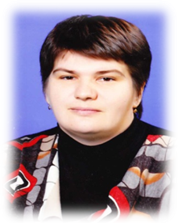
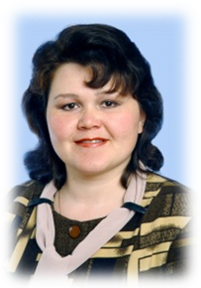

Панфилова Юзлекбаева
Наталья Роза
Анатольевна Хамзаевна



Записаться в студию вы можете до 14 ноября 2013г.
по телефону 2-18-12.
Расчет стоимости услуг вы найдете на сайте школы http://school9kumertau.moy.su/
в разделе «Платные услуги».

